ПРАВИЛА ДЛЯ ЮНОГО ВЕЛОСИПЕДИСТА И ЕГО РОДИТЕЛЕЙ

Все дети любят ездить на велосипеде, и лишь не многие родители объясняют своим малышам, как ездить на велосипеде, не мешая другим людям и не создавая опасных ситуаций для пешеходов и автомобилистов. От соблюдения Правил дорожного движения зависит безопасность всех его участников.
Самым маленьким велосипедистам нужно передвигаться только по тротуарам и велосипедным дорожкам, и только в сопровождении взрослых. Выезд на дорогу и самостоятельные поездки разрешены детям возрастом старше 14 лет. Малышей, которые только осваивают двухколесный транспорт следует приучить ехать только рядом с родителями, не отъезжая более чем на несколько метров, а также научить их пользоваться тормозами. Кроме того, ребенок, самостоятельно ездящий на велосипеде, должен уметь хоть немного маневрировать. Ребенок на велосипеде должен уметь снижать скорость и входить в поворот, и знать, что пересекать проезжую часть можно только по пешеходному переходу, ведя велосипед рядом.

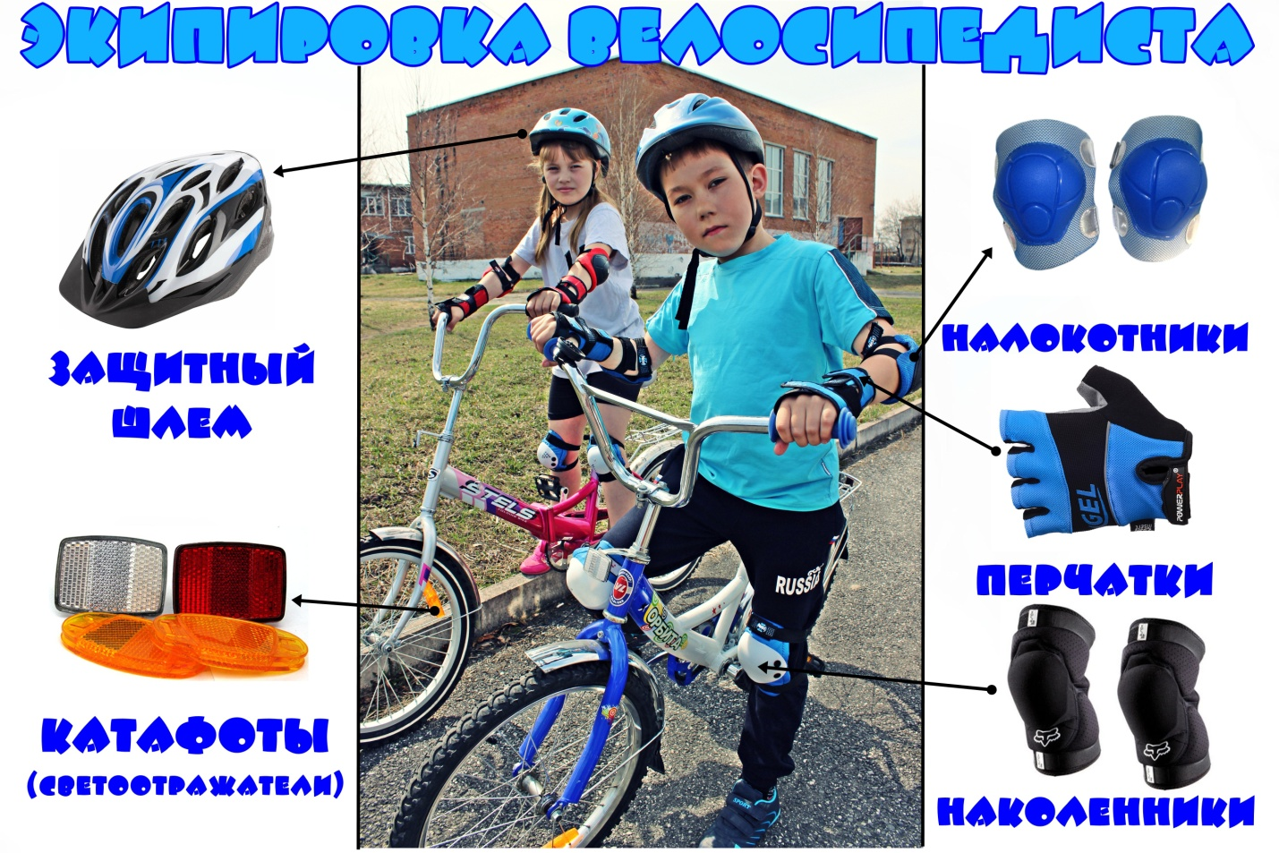

Дети должны понимать, как можно и как нельзя использовать двухколесный транспорт. Чтобы ребенок не пострадал сам и не спровоцировал дорожно- транспортное происшествие, он должен соблюдать определенные правила. Что обязан делать ребенок на велосипеде для собственной безопасности:
- надевать шлем, а если ребенок катается в темное время суток или
в условиях недостаточной видимости - одежду со световозвращающими элементами. Кроме того, световозвращатели должны быть и на средстве передвижения;
- держать дистанцию и уметь маневрировать;
- ребенок постарше, ездящий по проезжей части должен знать
Правила дорожного движения и уметь подавать сигналы автомобилям. Как и всем участникам дорожного движения, юным велосипедистам необходимо иногда освежать в памяти ПДД.

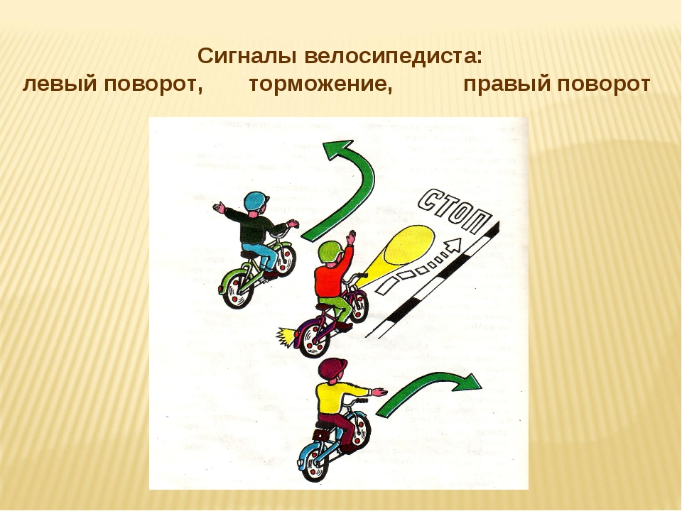

При езде на велосипеде детям категорически запрещается:
- Ездить на неисправном транспортном средстве;
- Возить пассажиров на багажнике или на раме;
- Ездить против потока;
- Ездить на велосипеде без рук, или держать транспортное
средство одной рукой, или убрав ноги с педалей;
- Слушать музыку в наушниках,пользоваться мобильным
телефоном или другими гаджетами.
Отделение ГИБДД по Кичменгско- Городецкому району
ПАМЯТКА О БЕЗОПАСНОМ ПРИМЕНЕНИИ СИГВЕЕВ, ГИРОСКУТЕРОВ, МОНОКОЛЕС И ИНЫХ СОВРЕМЕННЫХ СРЕДСТВ ПЕРЕДВИЖЕНИЯ

Сейчас все большую популярность среди молодежи приобретают такие современные средства передвижения, как сигвеи, гироскутеры и моноколеса. То, что дети без ума от гироскутеров- неудивительно. Движение на двухколесном самобалансирующем устройстве даже взрослым кажется чудом. И этим чудом хотят обладать все больше детей и подростков.
Данные средства передвижения имеют электрический двигатель, различную мощность и позволяют быстро передвигаться.
С точки зрения Правил дорожного движения, лица, использующие роликовые коньки, самокаты, сигвеи, гироскутеры, моноколеса являются пешеходами, в связи с чем они обязаны знать и соблюдать относящиеся к ним соответствующиетребования дорожных правил.

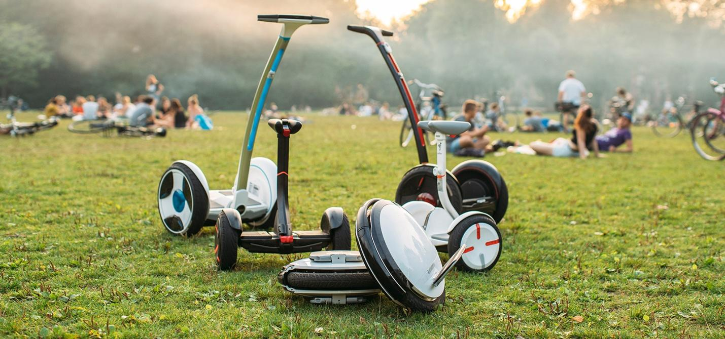

ГИБДД рекомендует:
1. При использовании сигвеев, гироскутеров, моноколес руководствоваться теми же правилами и правовыми нормами, что и для пешеходов.
2.Кататься на данных устройствах необходимо в защитном шлеме, налокотниках и наколенниках- это обезопасит ребенка при возможном падении.
3.Максимальная скорость гироскутеров ограничена- это 10-12 км/ч. При выходе за эти пределы может произойти падение и, как следствие –получениетравмы.
4.Для передвижения на данных средствах необходимо выбирать подходящую площадку для катания (стадионы, парки), использовать защитную экипировку.
5. Сохранять безопасную скорость, останавливать средства плавно и аккуратно.
6. Сохранять безопасную дистанцию до людей, любых объектов и предметов во избежание столкновений и несчастных случаев.

Категорически запрещается:
- использоватьсигвеи, гироскутеры, моноколеса по дорогам и трассам, предназначенным для движения автомобилей и общественного транспорта;
- использоватьсигвеи, гироскутеры и моноколеса в состоянии опьянения и под действием любых препаратов, способных замедлить вашу реакцию.
- придвижении на сигвеях, гироскутерах, моноколесах пользоваться мобильным телефоном или другими гаджетами, слушать музыку в наушниках.

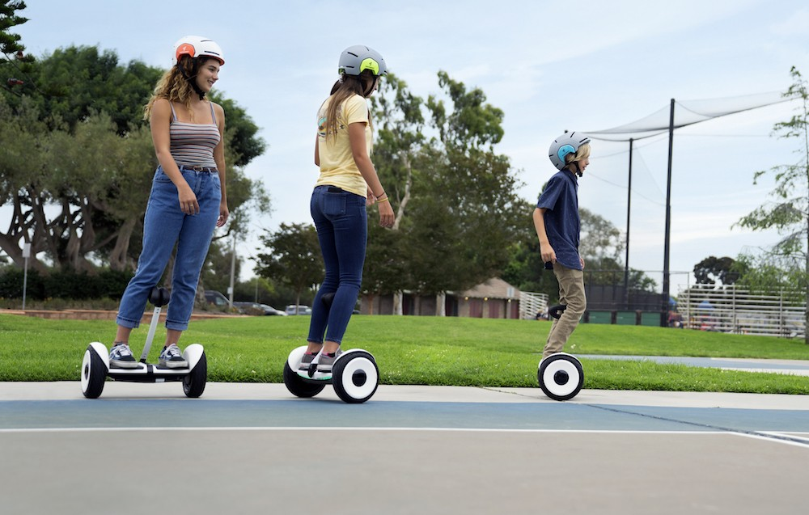

Уважаемые родители! Приобретая такую «игрушку» для своего ребенка, в обязательном порядке расскажите об основных правилах безопасности. Дети- дошкольники должны кататься только в присутствии взрослых на специальных площадках. Ребенок, едущий на сигвее, гироскутере, моноколесе должен уметь хоть немного маневрировать, чтобы объезжать людей и препятствия на дороге, должен уметь снижать скорость и входить в поворот. Помните, падения с сигвеев, гироскутеров, моноколес могут привести к тяжелым травмам, в том числе и переломам.
Отделение ГИБДД по Кичменгско- Городецкому району

